Dílenská praxe
A4 | 6. Výtah
Petřík Vít |  |  | 1/8 | Známka:
22. 1. 2020 |  | Datum odevzdání: | 19. 2. 2020 | Odevzdáno:

Zadání:
Zpracujte program v programovacím jazyce C ovládající model výtahu tak, aby obsahoval nejméně tyto funkce:
- ovládání pohybu kabiny výtahu pomocí tlačítek na patrech
- ovládání pohybu kabiny výtahu pomocí tlačítek v kabině
- ovládání pomocných funkcí výtahu
- respektování funkcí tlačítek výtahu v závislosti na stavu výtahu (obsazená, případně plná kabina, . . . )
- sledování provozních a chybových stavů
Postup:
- Návrh zapojení
- Nadefinování datové struktury.
- Zapsání pater a odpovídajících tlačítek a senzorů do datové struktury.
- Zápis hlavní řídící logiky.
- Návrh a implementace funkce paměti.
Propojení PC a výtahu:
PORT 1 - output |  | PORT 2 - output |  | PORT 3 – input* |  | PORT 4 - input
Pin | Význam | Pin | Význam | Pin | Význam | Pin | Význam
0 | A | 0 | MZ | 0 | 1 | 0 | 1 | Sensory pater
1 | B | 1 | MS | 1 | 1 | 1 | 2 | Sensory pater
2 | C | 2 | SK | 2 | 2 | 2 | 3 | Sensory pater
3 | - | 3 | ZZ | 3 | 2 | 3 | 4 | Sensory pater
4 | - | 4 | UP | 4 | 3 | 4 | DP
5 | - | 5 | DOWN | 5 | 3 | 5 | PS
6 | - | 6 | - | 6 | 4 | 6 | IS
7 | - | 7 | - | 7 | 4 | 7 | -
*lichý bity - tlačítka na patře, sudý bity – tlačítka u kabiny
Schéma zapojení:
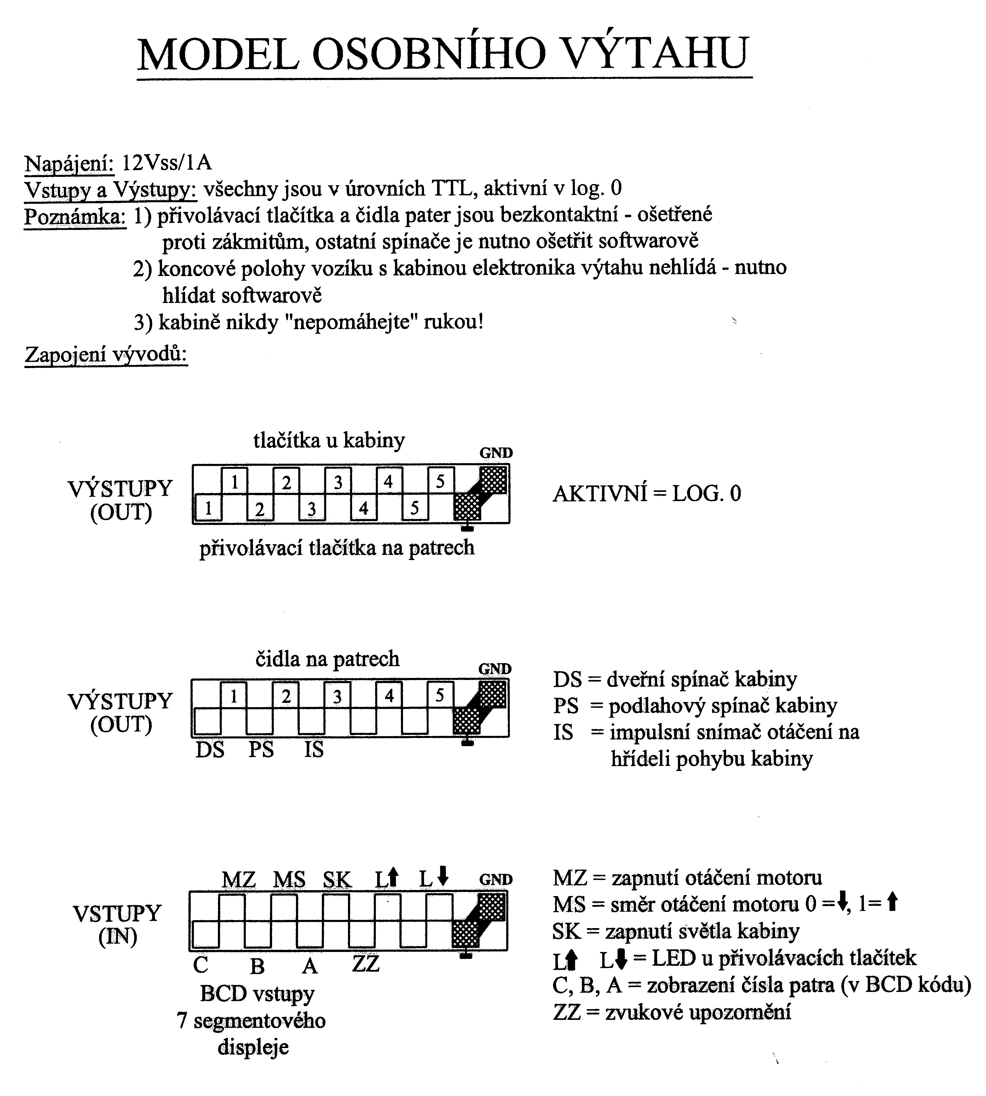
Vývojový diagram:
Příloha 1
Výpis programu:
Příloha 2 – C++
Závěr:
Program funguje tak jak má a je spolehlivý. V programu využívám konstrukci s dynamickým polem pro ukládání pater na která má výtah dojet.
Přílohy:
- Příloha 1 – 1 strana
- Příloha 1 – 4 strany
Příloha 1
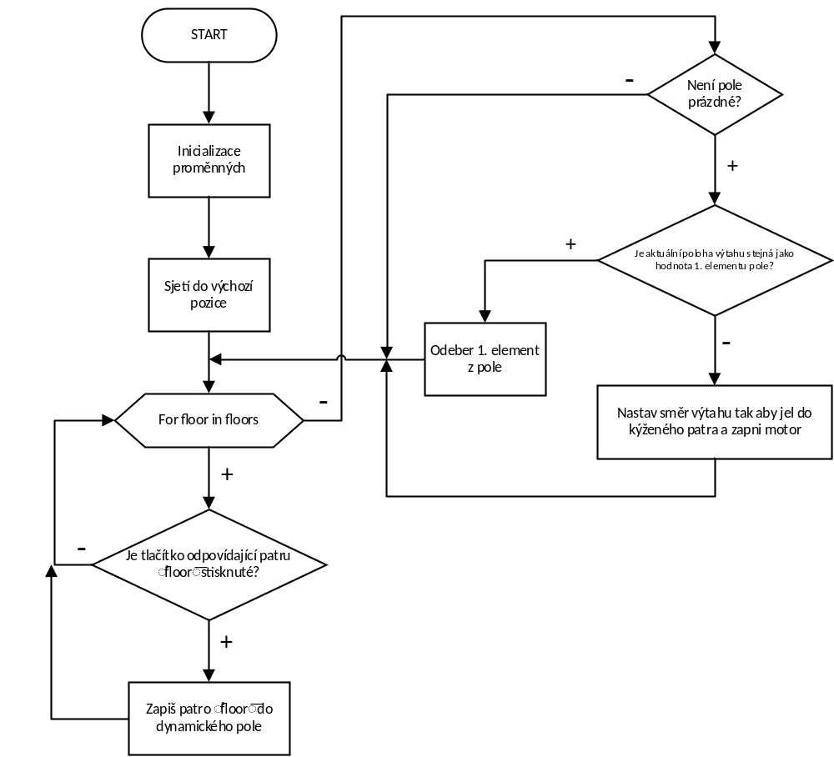
Příloha 2
#include <time.h>
#include <conio.h>
#include <stdio.h>
#include <dos.h>
#include <stdlib.h>

#define P1 0x300
#define P2 0x301
#define P3 0x300
#define P4 0x301

//vrati pocet milisekund od startu programu
unsigned long millis()
{
return (clock() * 1000) / CLOCKS_PER_SEC;
}

typedef struct
{
char port;
char bit;
} Pin;

typedef struct
{
Pin cabinBtn;
Pin floorBtn;
Pin sensor;
char keyBoard;
} Floor;

typedef struct
{
Pin conn;
char state;
} Sensor;

typedef struct
{
Sensor door;
Sensor floor;
Sensor revolutions;
} Sensors;

//pointer do ktereho hazime patra do kterych ma vytah dojet
char *ptr = (char *)malloc(sizeof(char) * 0);
long size = 0;

const Floor floors[] = {
{{2, 0}, {2, 1}, {3, 0}, '1'},
{{2, 2}, {2, 3}, {3, 1}, '2'},
{{2, 4}, {2, 5}, {3, 2}, '3'},
{{2, 6}, {2, 7}, {3, 3}, '4'},
};

Sensors sensors = {{{3, 4}, 0}, {{3, 5}, 0}, {{3, 6}, 0}};

//prida element do dynamickeho pole
long addFloor(char floor)
{
//pokud je posledni podlazi v poli stejne jako to, ktere chceme zapsat
//vykasleme se na to a opustime funkci
if (*(ptr + size - 1) == floor && size != 0)
{
return;
}
size++;

//realokujeme blok pameti s jinou velikosti
char *newPointer = (char *)realloc(ptr, sizeof(char) * size);
if (newPointer != NULL)
{
//pokud je vse v poradku
ptr = newPointer;
*(ptr + size - 1) = floor;
}

//vypiseme patra na ktera vytah pojede
printf("\n\rVytah pojede na nasledujicich pater (velikost pole: %i):", size);
for (long j = 0; j < size; j++)
{
printf(" %i", *(ptr + j) + 1);
}
}

//odebere 1. element z dynamickeho pole
void removeFirst()
{
//pokud ma pole nejakou velikost
if (size)
{
//posuneme vsechna data o jedno doleva
for (int i = 1; i < size; i++)
{
*(ptr + i - 1) = *(ptr + i);
}
size--;

//realokujeme pamet
char *newPointer = (char *)realloc(ptr, sizeof(char) * size);
if (newPointer != NULL)
{
ptr = newPointer;
}

//vypiseme patra na ktera vytah pojede
printf("\n\rVytah pojede na nasledujicich pater (velikost pole: %i):", size);
for (long j = 0; j < size; j++)
{
printf(" %i", *(ptr + j) + 1);
}
}
}

int main(void)
{
//inicializace promennych
char cabinFloor = 0;
char pressedKey;
unsigned long lightMillis = 0;
unsigned long lastMoveMillis = 0;
addFloor(3);
int ports[4];
while (1)
{
//vezme stisknutou klavesu (pokud nejake je)
if (kbhit())
{
pressedKey = getch();
}
//pokud ne tak vynulujeme promennou
else
{

pressedKey = NULL;
}

//precteni portu a prevedeni vystupnich portu do neaktivni hodnoty
ports[0] = 0xFF;
ports[1] = 0xFF;
ports[2] = inportb(P3);
ports[3] = inportb(P4);

//stav sensoru
sensors.door.state = !(ports[sensors.door.conn.port] & (1 << sensors.door.conn.bit)) ? 1 : 0;
sensors.floor.state = (ports[sensors.floor.conn.port] & (1 << sensors.floor.conn.bit)) ? 1 : 0;

//pokud jsou dvere otevrena nebo je aktivovan podlahovy sensor zapneme svetylko
lightMillis = sensors.floor.state || !sensors.door.state ? millis() : lightMillis;

//proskenujeme vsechna podlazi
for (char i = 0; i < sizeof(floors) / sizeof(Floor); i++)
{
//zjisti jestli je dane patro aktivni
cabinFloor = !(ports[floors[i].sensor.port] & 1 << floors[i].sensor.bit) ? i : cabinFloor;

//precte stav tlacitka u kabiny
if (!(ports[floors[i].cabinBtn.port] & 1 << floors[i].cabinBtn.bit) && sensors.floor.state)
{
lightMillis = millis();
addFloor(i);
}

//zjisti stav privolavacich tlacitek
if (!(ports[floors[i].floorBtn.port] & (1 << floors[i].floorBtn.bit)) ||
floors[i].keyBoard == pressedKey)
{
lightMillis = millis();
addFloor(i);
}
}
//pokud jsou v poli nejake hodnoty znamena to, ze se s vytahem ma neco stat
if (size)
{
//pokud je patro kabiny stejne jako patro do ktereho mame jet
if (*(ptr) == cabinFloor)
{
//na dalsi pohyb pockame 2s aby clovek stihl vystoupit
if (millis() - lastMoveMillis > 2000)
{
removeFirst();
}
//Na chvilku zapneme pipak
if (millis() - lastMoveMillis < 100)
{
ports[1] &= ~(1 << 3); //zapnuti pipaku
}
}
//pokud jsou dvere zavrena
else if (sensors.door.state)
{
ports[1] &= ~(1 << 0); //zapnuti motoru
ports[1] &= ~((*(ptr) < cabinFloor ? 1 : 0) << 1); //nastaveni smeru
ports[1] &= ~(1 << (*(ptr) < cabinFloor ? 5 : 4)); //zapnuti signalizace smeru
lightMillis = millis();
lastMoveMillis = millis();
}
}
ports[1] &= ~(((millis() - lightMillis) < 2000 ? 1 : 0) << 2); //zapnuti svetylka
ports[0] = (cabinFloor + 1) | 0xF8; //nastaveni BCD kodu

//Jachyme hod to do stroje
outportb(P1, ports[0]);
outportb(P2, ports[1]);

//pokud zmackneme ESC hodime do portu neaktivni hodnotu a opustime smycku
if (pressedKey == 27)
{
outportb(P1, 0xFF);
outportb(P2, 0xFF);
break;
}
//pokud zmacknem "DELETE" vymazeme prvni element pole
else if (pressedKey == 83)
{
removeFirst();
}
}
//konec programu a navrat do Borlanda
while (!kbhit())
;
return 0;
}

